东部办公区访客系统使用指南

一、进入“东部办公区访客系统”小程序
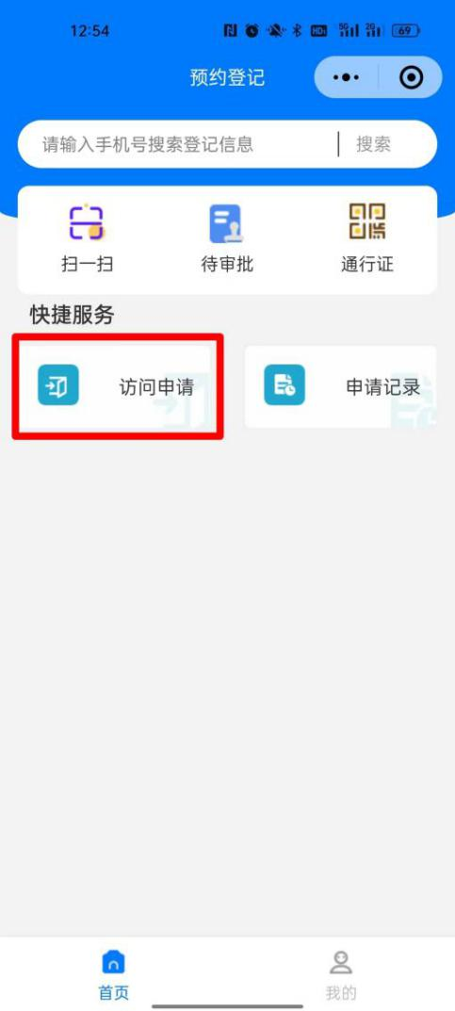
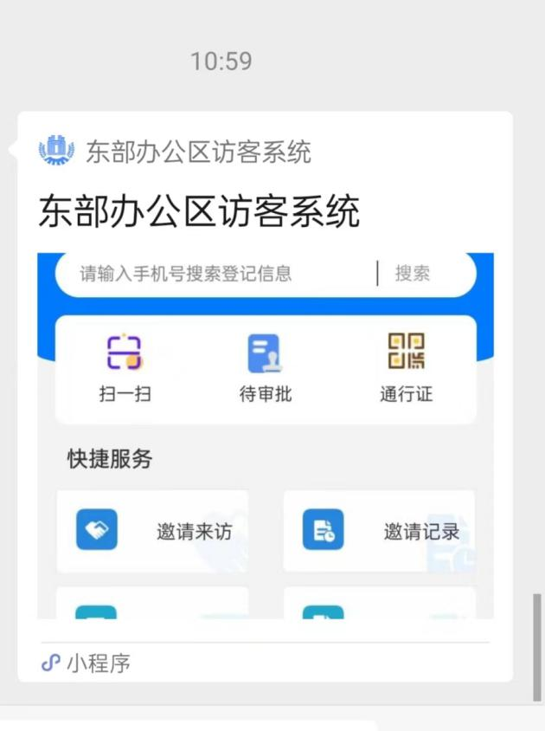
来访前请提前一天在微信小程序中搜索“东部办公区访客系统”——访问申请。

二、填写并提交访客信息
填写红色*必填项（“被访问人信息”中访问单位、手机号、“拜访信息”及“访客信息”）。其中：
1.“被访问人信息”中的访问单位为“福州市工业和信息化局”，手机号码后6位为785028；
2.各通行岗亭均可进入东部办公区，其中6号岗亭距离5号楼（市工信局职改办）最近；
3.请如实填写“访客信息”栏，并上传头像及附件，附件请将委托评审函拍照上传。
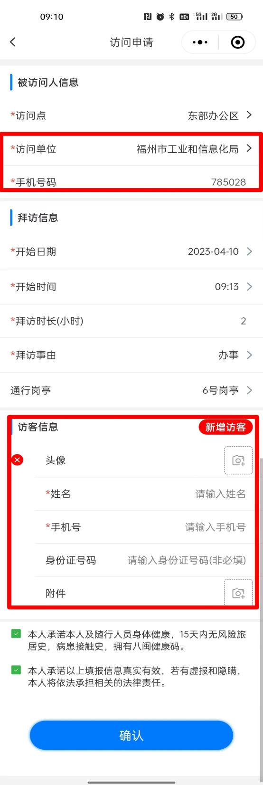

三、查看审批情况
微信小程序“东部办公区访客系统”——申请记录，查看审批情况，待审批通过后即可进入东部办公区。
